**Уважаемые водители!**

Управляя транспортным средством, вы должны отдавать себе отчет в том, что на вас лежит ответственность не только за свою жизнь, но и за жизни окружающих вас участников дорожного движения, среди которых находятся ваши близкие и родные люди. Поэтому двигаясь по дороге, надо быть очень внимательным, особенно когда вы заметили рядом с проезжей частью группу детей.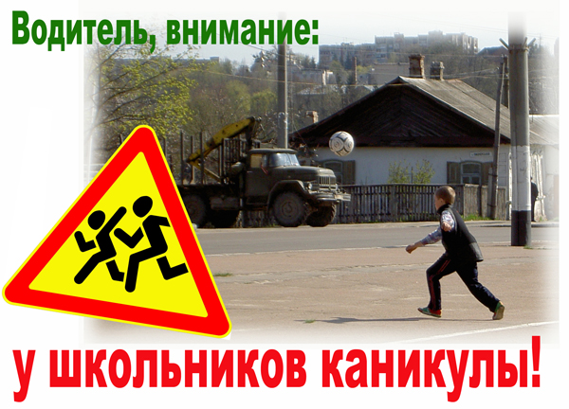

Нередко ребята, балуясь и играя, выбегают на дорогу, не задумываясь о последствиях и не глядя по сторонам. Значит, на вас ложится двойная ответственность: надо заранее снижать скорость движения вашего автомобиля. Помните о том, что многие ребята сами становятся нарушителями ПДД, переходя дорогу, где им вздумается. Нередко появляются перед водителем из-за стоящего автобуса или другого автотранспорта, даже не подозревая об опасности. Поэтому всегда будьте начеку, когда проезжаете мимо автобусных остановок, школ, детских садов, когда двигаетесь на перекрестке или по пешеходному переходу!

**Убедительная просьба к юным участникам дорожного движения!**

Будьте внимательны, бдительны и соблюдайте **ПДД**, а также двигаясь по дороге в темное время суток, на вашей одежде должны быть светоотражающие элементы!

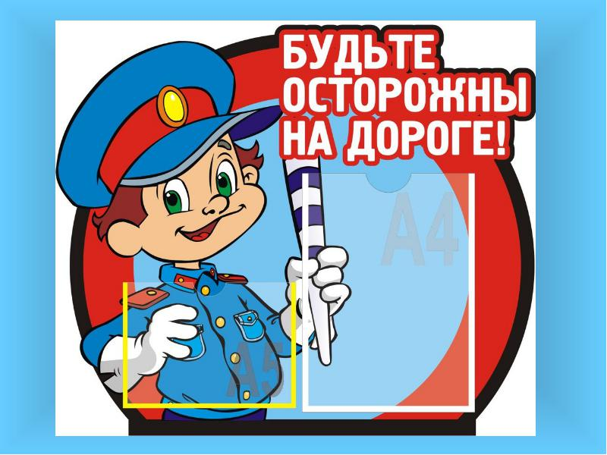

**Уважаемые родители!**

В период каникул за детьми необходим более пристальный присмотр.

Ведь опасности могут быть самого разного характера.

Этот малыш оказался зажатым в колесе грузовика.

Не хотелось бы думать, что могло бы произойти, если бы водитель просто сел в грузовик и поехал без осмотра.

Будьте внимательны и бдительны!

**Чтобы дети были отдохнувшими, здоровыми и живыми надо помнить правила при организации их отдыха:**

***1. Не оставляйте   детей одних дома поздним вечером и ночью, без контроля взрослых !***

***2. Проведите с детьми беседы, объясните важные правила, соблюдение которых поможет сохранить жизнь!***

***3. Решите проблему свободного времени детей!***

***4. Постоянно будьте в курсе, где и с кем ваш ребёнок, контролируйте место пребывания детей!***

***5. Не разрешайте разговаривать с незнакомыми людьми. Объясните ребёнку, что он имеет полное право сказать «нет» всегда и кому угодно, если этот «кто-то» пытается причинить ему вред!***

***6. Чтобы не стать жертвой или виновником дорожно-транспортного происшествия, обучите детей правилам дорожного движения, научите их быть предельно внимательными на дороге и в общественном транспорте!***

***7. Проявляйте осторожность и соблюдайте все требования безопасности, находясь с детьми на игровой или спортивной площадке, в походе!***

         Помните! Поздним вечером и ночью **(с 22.00 до 6.00 часов)** детям и подросткам законодательно запрещено появляться на улице без сопровождения взрослых.

         От природы дети беспечны и доверчивы. Внимание у детей бывает рассеянным. Поэтому, чем чаще вы напоминаете ребёнку несложные правила поведения, тем больше вероятность, что он их запомнит, и будет применять.

**Сохранение жизни и здоровья детей - главная обязанность взрослых.**

**Пожалуйста, сделайте всё, чтобы каникулы ваших детей прошли благополучно.**